В рамках практики была выполнена установка программной платформы «1С: Предприятие». Дистрибутив был получен с официального источника и установлен с полным набором компонентов.
После завершения установки выполнена активация лицензии, предназначенной для учебных целей.
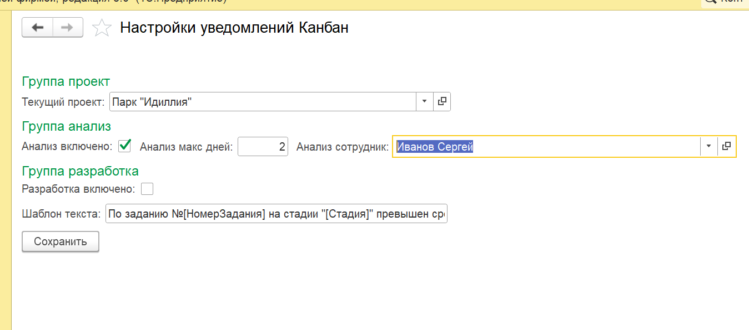
Рисунок 11 - Настройки уведомлений доски

Для организации хранения исходного кода и отслеживания изменений был создан проект в системе GitLab. В процессе работы были освоены основные операции системы контроля версий:
- инициализация локального репозитория;
- добавление файлов проекта;
- фиксация изменений (commit);
- отправка данных в удалённый репозиторий (push).
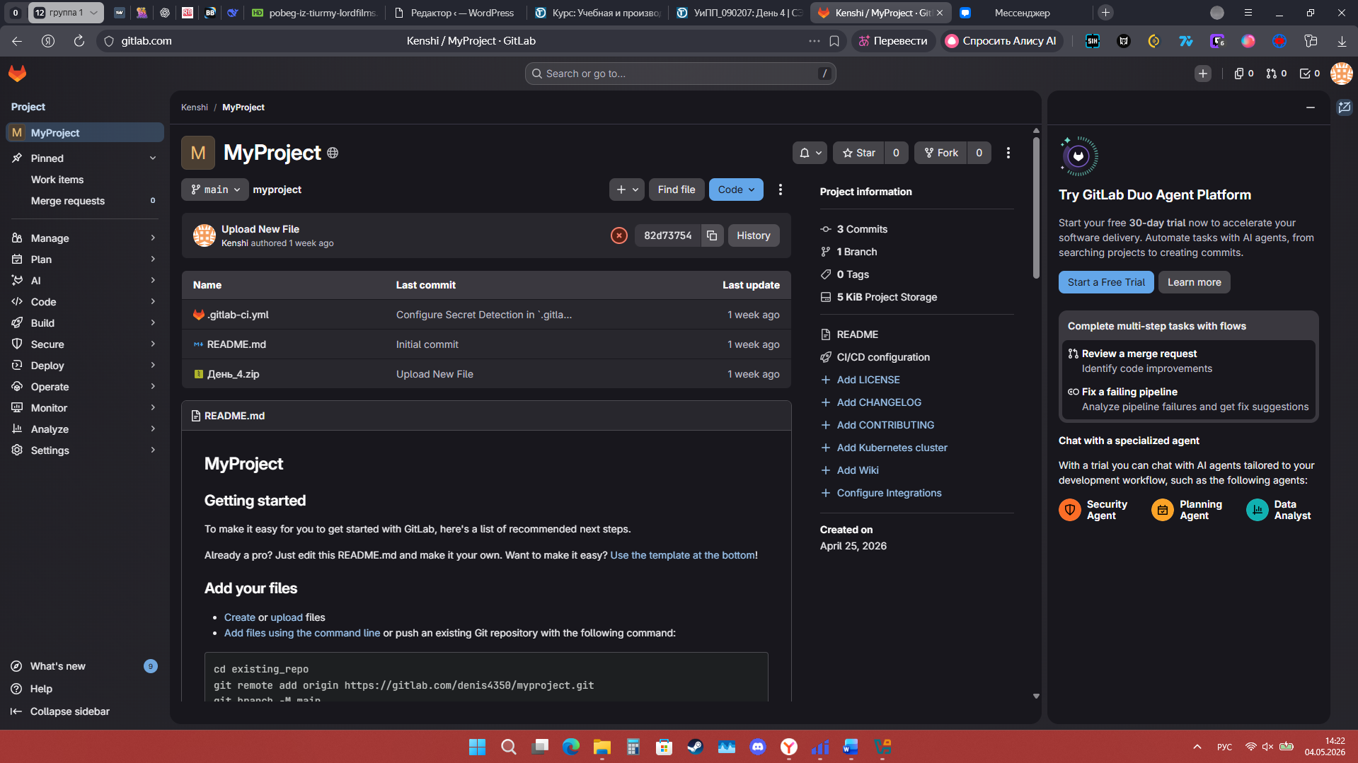
Рисунок 12 — Интерфейс репозитория GitLab
Параллельно с работой в GitLab выполнялась разработка программного модуля «Управление партнёрами», реализованного в виде WPF-приложения.
Целью разработки являлось создание системы для работы с данными о партнёрах, позволяющей выполнять основные операции добавления, просмотра, изменения и удаления записей, а также получать информацию об истории покупок.
В рамках реализации были поставлены следующие задачи:
- спроектировать структуру базы данных;
- реализовать полный набор CRUD-операций;
- обеспечить вывод истории покупок для выбранного партнёра;
- провести модульное тестирование;
- разработать удобный пользовательский интерфейс.
В качестве технологической основы использовались платформа .NET и язык программирования C#, а в качестве системы управления базами данных — Microsoft SQL Server. Для тестирования применялся фреймворк NUnit.
На этапе проектирования была разработана структура базы данных, включающая таблицу партнёров и связанные с ней данные.
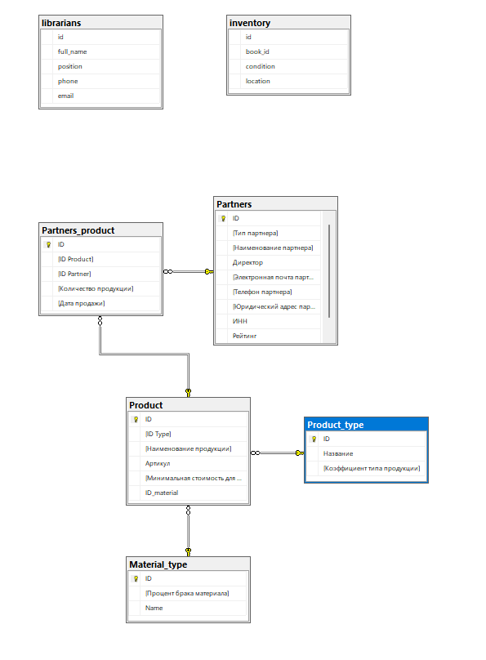
Рисунок 13 — Диаграмма базы данных

Структура таблиц обеспечивала хранение основной информации о партнёрах и их взаимодействии с системой.
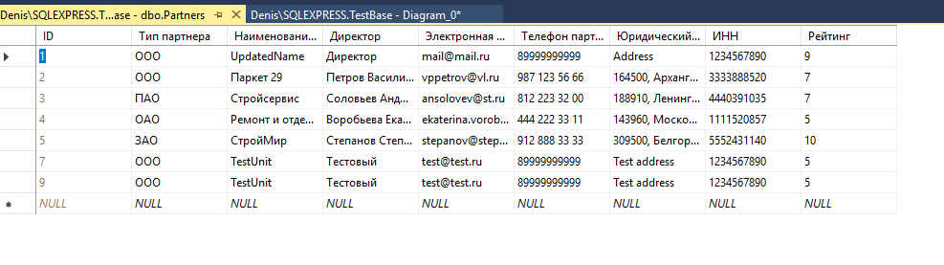
Рисунок 14 — Структура таблицы Partners

Приложение было реализовано в среде разработки Visual Studio с использованием архитектурного разделения компонентов.
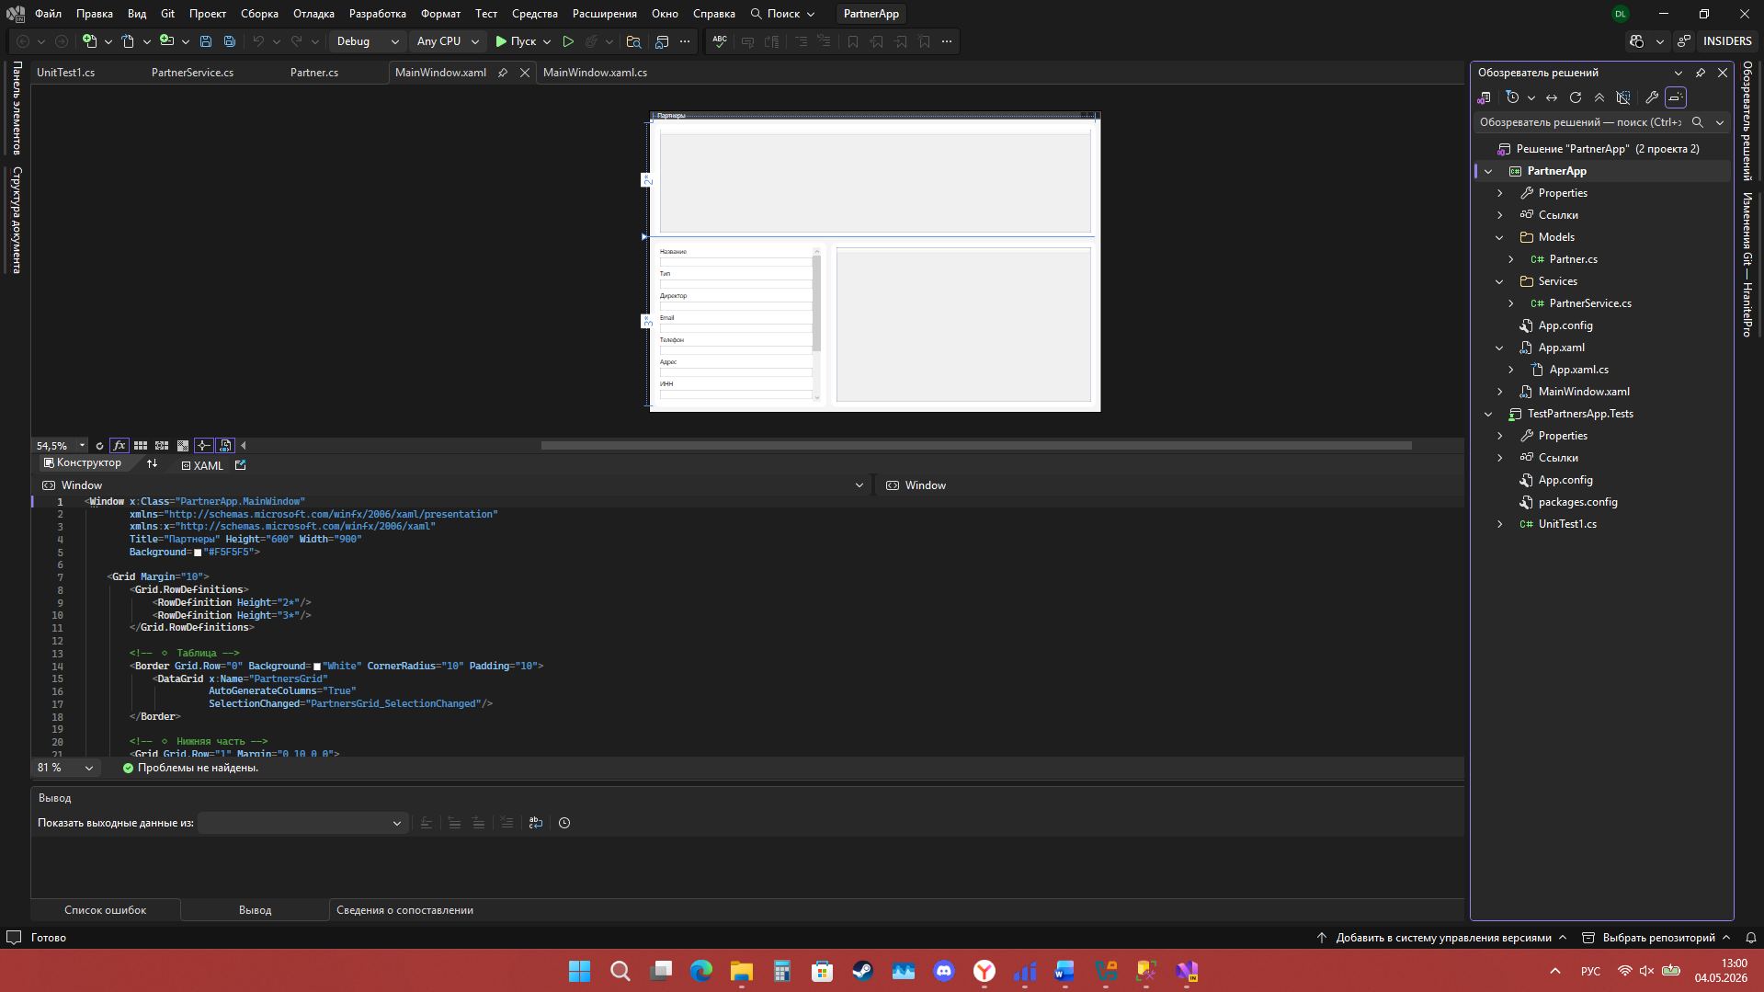
Рисунок 15 — Структура проекта

Основная логика взаимодействия с базой данных была вынесена в отдельный сервисный класс, обеспечивающий выполнение операций чтения, добавления, обновления и удаления данных, а также получение истории покупок и расчёт суммарных значений.
csharp
public class DatabaseService
{
private string connectionString = @"Server=localhost\SQLEXPRESS;Database=TestBase;Integrated Security=True;TrustServerCertificate=True";

public List<Partner> GetAllPartners() { ... }
public bool AddPartner(Partner partner) { ... }
public bool UpdatePartner(Partner partner) { ... }
public bool DeletePartner(int id) { ... }
public List<SaleHistory> GetPartnerSalesHistory(int partnerId) { ... }
public double GetTotalSalesAmount(int partnerId) { ... }
}
Рисунок 16 — Реализация сервисного класса работы с БД

Для проверки корректности работы разработанного модуля было проведено модульное тестирование. Были реализованы тесты, проверяющие корректность вычислений и обработки данных.
csharp
[TestFixture]
public class PartnerTests
{
[Test]
public void Partner_SkipProperty_CalculatesCorrectly()
{
var partner1 = new Partner { Рейтинг = 10 };
var partner2 = new Partner { Рейтинг = 8 };
var partner3 = new Partner { Рейтинг = 5 };
var partner4 = new Partner { Рейтинг = 3 };

Assert.AreEqual(10, partner1.Скидка);
Assert.AreEqual(7, partner2.Скидка);
Assert.AreEqual(5, partner3.Скидка);
Assert.AreEqual(0, partner4.Скидка);
}

// 4 других теста...
}
Рисунок 17 — Пример модульных тестов

Результаты тестирования подтвердили корректную работу всех реализованных функций.
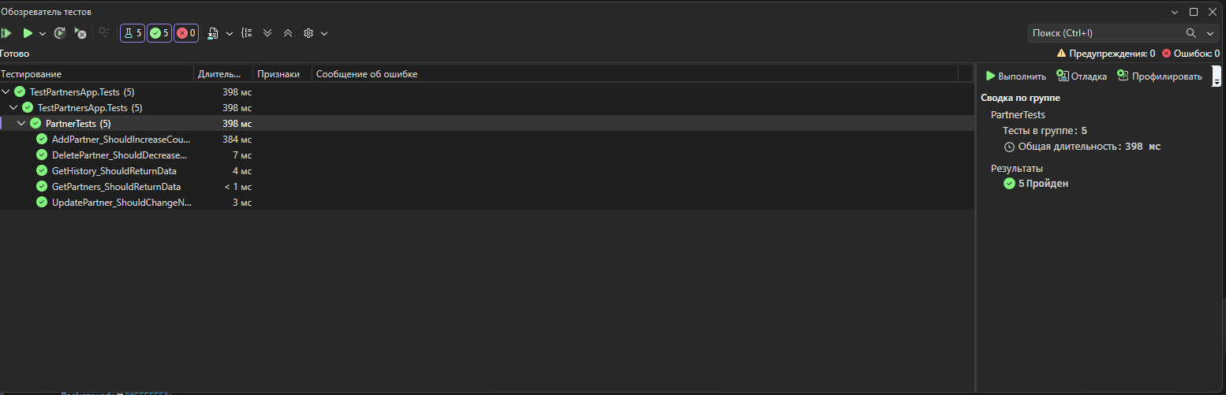
Рисунок 18 — Результаты выполнения тестов

В результате был разработан функциональный программный модуль, обеспечивающий удобное управление данными о партнёрах и их истории взаимодействия, а также подтверждена его работоспособность с помощью тестирования.

